**缅怀革命先烈 传承红色基因**

市生态环境保护综合执法支队开展红色教育

11月23日，随州市生态环境保护综合执法支队到随州市曾都区九口堰新四军第五师革命纪念馆，缅怀革命先烈，传承红色基因，开展了一次传统红色教育。

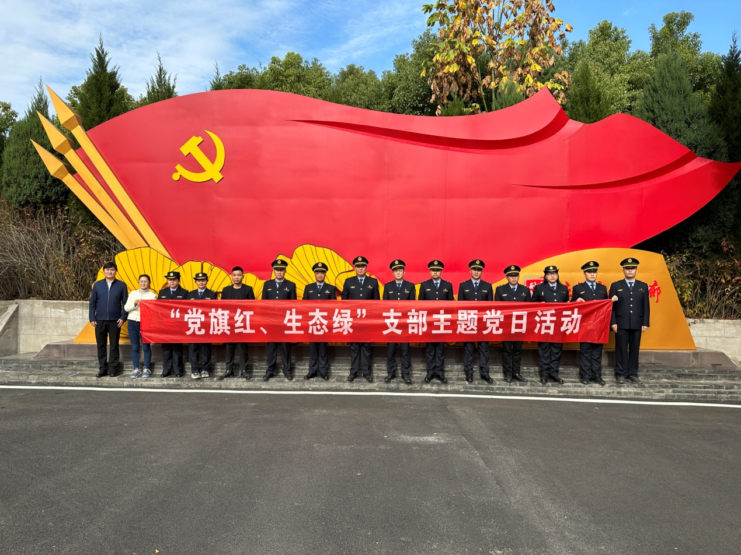

上午10时，市生态环境保护综合执法支队全体党员干部到达洛阳九口堰新四军第五师师长李先念纪念广场。支部书记阮洪铸组织支队全体党员干部列队入场，缅怀革命先烈，重温入党誓词，向新四军第五师师长李先念铜像敬献花篮。

全体党员干部参观了九口堰纪念馆各个展厅，认真聆听讲解员对九口堰革命历史的讲解，看到李先念及革命先烈一张张陈旧的照片，展示了当年的战斗情境，新四军第五师将士发扬不怕苦，不怕死的斗争精神，在豫鄂边区及中原游击战中，共展开大小战斗1126场，歼灭日伪军4.3万人，第五师伤亡达到1.3万余人，无数个革命先烈在战斗中连姓名都没有留下，就将宝贵的生命永远定格在这巍巍的白兆山中。同时参观了反腐图片展，开展了党风廉政警示教育。

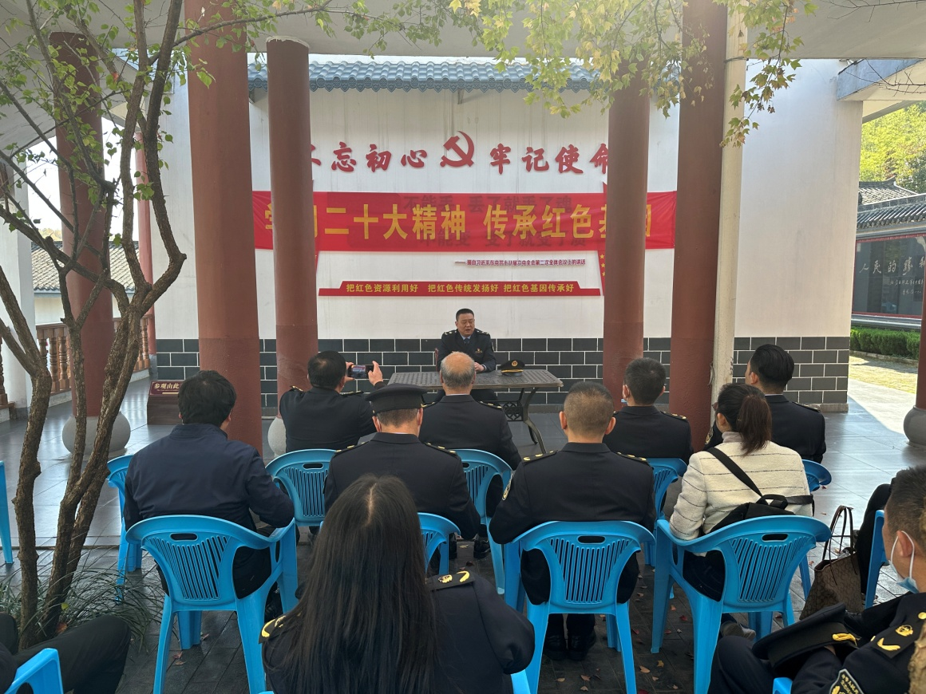

支队书记阮洪铸结合红色教育党风廉政教育现场讲党课，讲述了新四军成立、发展、壮大抗日铁军精神。

他要求，全体党员干部要回顾革命抗战历史，弘扬先烈精神，传承红色基因，不忘初心、牢记使命，坚定信念。认真学习党的二十大精神，增强“四个意识”、坚定“四个自信”、做到“两个维护”，把红色精神宣传好、发扬好，始终把党风廉政建设放在心上、抓在手上、扛在肩上。牢固树立“抓好党风廉政建设是本职、抓不好党风廉政建设是失职、不抓党风廉政建设是渎职”的理念，深入推进党风廉政建设和反腐败斗争。以实际行动诠释忠诚，以实际成效体现担当，以处心铸铁魂，以铁纪强铁军，发对形式主义、官僚主义、阳光执法、公正执法、廉洁执法。

全体党员干部参观后，都纷纷表示：不忘初心、牢记使命、牢记历史、不忘国耻，聆听英雄故事，传承红色基因，弘扬铁军精神；自觉遵守中央八项规定，公正执法、廉洁执法，传承和发扬新四军第五师的铁军精神，将红色教育转化为生态环境执法工作动力，履职尽责，打造生态环境铁军，坚决打赢“蓝天、碧水、净土”保卫战。

随州市生态环境保护综合执法支队周永国供稿

2022年11月23日